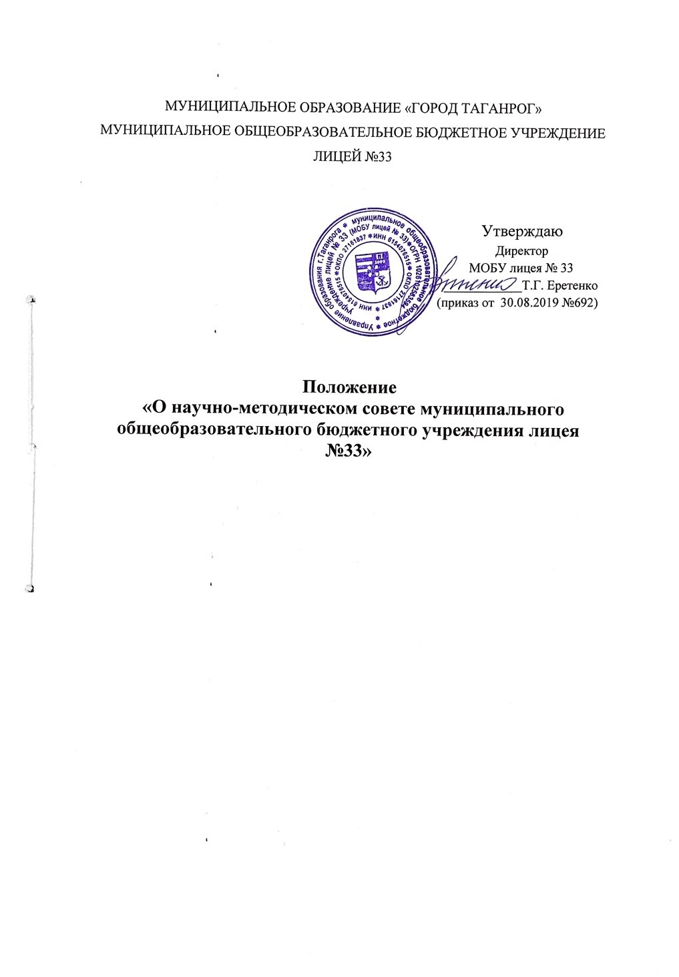
I. Общие положения
1.1. Настоящее положение разработано в соответствии с Законом РФ «Об образовании в Российской Федерации», Уставом муниципального общеобразовательного бюджетного учреждения лицея № 33» (далее – Лицей) и является локальным нормативным актом, регламентирующим содержание деятельности, формы работы, порядок работы, права и обязанности научно-методического совета Лицея.
1.2. Научно-методический совет является совещательным органом в структуре управления образовательной деятельностью, способствует решению приоритетных психолого-педагогических и методических проблем деятельности Лицея.
1.3. Научно-методический совет призван координировать работу методических объединений, творческих педагогов, отделов, направленную на развитие научно - методического обеспечения образовательной деятельности, инноваций, опытно-экспериментальной и научно-исследовательской деятельности педагогического коллектива.
II. Цель и задачи деятельности
2.1. Цель деятельности научно-методического совета - обеспечить гибкость и оперативность методической работы образовательной организации, повышение квалификации педагогических работников, формирование профессионально значимых качеств учителя, классного руководителя, педагога дополнительного образования, рост их профессионального мастерства.
2.2. Задачи методического совета:
2.2.1. Создание сплоченного коллектива единомышленников, бережно сохраняющих традиции Лицея, стремящихся к постоянному профессиональному самосовершенствованию, развитию образовательных процессов в учреждении, повышению продуктивности преподавательской деятельности;
2.2.2. Создание условий для поиска и использования в образовательной деятельности современных методик, форм, средств и методов преподавания, новых педагогических образовательных технологий;
2.2.3. Изучение профессиональных достижений педагогических работников, обобщение положительного опыта и внедрение его в практику работы коллектива Лицея;
2.2.4. Трансляция опыта работы образовательной организации в профессиональных конкурсах, средствах массовой информации, профессиональных педагогических сообществах в сети «Интернет»;
2.2.5. Создание условий для использования педагогами диагностических методик и мониторинговых программ по прогнозированию, обобщению и оценке результатов собственной деятельности;
2.2.6. Стимулирование инициативы и активизация творчества членов педагогического коллектива в научно-исследовательской, опытно - экспериментальной и другой творческой деятельности, направленной на совершенствование, обновление и развитие образовательной деятельности в Лицее и работы учителя;
2.2.7. Проведение первичной экспертизы стратегических документов образовательной организации (программы развития, образовательных и учебных программ, учебных планов);
2.2.8. Контролирование хода и результатов комплексных исследований, проектов, экспериментов, осуществляемых образовательной организацией;
2.2.9. Анализ результатов педагогической деятельности, выявление и предупреждение ошибок, затруднений, перегрузки обучающихся и учителей;
2.2.10. Внесение предложений по совершенствованию деятельности методических подструктур и участие в реализации этих предложений;
2.2.11. Обеспечение развития личностно-ориентированной педагогической деятельности, условий для самообразования, самосовершенствования и самореализации личности педагога.
III. Содержание работы научно-методического совета
2.1. Научно-методический совет является главным консультативным органом ОО по вопросам методического обеспечения образовательной деятельности.
2.2. Научно-методический совет лицея:
    - определяет стратегию и тактику методической работы;
    - проводит опытно-экспериментальную инновационную работу;
    - осуществляет мониторинг и экспертную оценку результатов методической работы в лицее;
    - осуществляет выбор учебных планов, программ обучения и воспитания;
    - рассматривает и определяет методические направления работы с обучающимися, а также вопросы содержания, методов и форм образовательной деятельности;
    - разрабатывает рекомендации по планированию, содержанию, формам работы педагогических работников лицея;
    - вносит предложения по разработке образовательной программы, учебного плана лицея;
    - проводит экспертизу рабочих программ учебных предметов, курсов внеурочной деятельности, аттестационных материалов;
    - координирует деятельность методических объединений лицея и временных творческих групп;
    - организует повышение квалификации и переподготовку педагогических работников, участвует в их аттестации;
    - представляет работников лицея к поощрению за особый вклад в развитие методической, опытно-экспериментальной инновационной работы.
IV. Структура и организация деятельности
4.1. Научно-методический совет создается, реорганизуется и ликвидируется приказом директора Лицея.
4.2. В состав научно-методического совета входят руководители методических объединений, директор и его заместители, творчески работающие педагоги, учителя, имеющие высшую и первую квалификационную категорию.
4.3. Председатель научно-методического совета выбирается членами совета. Его кандидатура согласовывается с администрацией Лицея.
4.4. В составе совета могут формироваться секции по различным направлениям деятельности (проектно-исследовательская, инновационная, диагностика, разработка содержания и т. п.).
4.5. Работа научно-методического совета осуществляется на основе годового плана, который составляется председателем научно-методического совета, рассматривается на заседании методического совета, согласовывается с директором Лицея и утверждается на заседании педагогического совета ОО.
4.6. Периодичность заседаний научно-методического совета определяется его членами исходя из необходимости (как правило, не реже одного раза в триместр).

5. Деятельность научно-методического совета
5.1. Основными формами работы научно-методического совета являются:
5.1.1. Заседания, посвященные вопросам методики обучения и воспитания обучающихся;
    - Круглые столы;
    - Семинары по учебно-методическим проблемам, которые проводятся в течение учебного года в соответствии с планом научно-методической работы Лицея.

6. Права научно-методического совета
6.1. Научно-методический совет имеет право:
6.1.1 готовить предложения и рекомендовать педагогических работников для повышения квалификационной категории;
6.1.2 выдвигать предложения по вопросам улучшения образовательной деятельности в Лицее;
6.1.3 ставить вопрос о публикации материалов о передовом педагогическом опыте, накопленном в методических объединениях;
6.1.4 ставить вопрос перед администрацией Лицея о поощрении педагогических работников за активное участие в опытно-поисковой, экспериментальной, научно-методической и проектно-исследовательской деятельности;
6.1.5 рекомендовать педагогическим работникам различные формы повышения квалификации;
6.1.6 выдвигать кандидатуры педагогических работников для участия в профессиональных конкурсах.
7. Контроль деятельности научно-методического совета
7.1. В своей деятельности научно-методический совет подотчетен педагогическому совету Лицея, несет ответственность за принятые решения и обеспечение их реализации.
7.2. Контроль деятельности научно-методического совета осуществляется директором Лицея (лицом, им назначенным) в соответствии с планами научно-методической работы и внутренней оценки качества общего образования.
8. Документы, регламентирующие деятельность научно-методического совета
8.1. Для регламентации работы научно-методического совета необходимы следующие документы:
8.1.1. Положение о научно-методическом совете Лицея;
8.1.2. Приказ директора Лицея о составе научно-методического совета и назначении на должность председателя научно-методического совета;
8.1.3. Анализ работы научно-методического совета за прошедший учебный год;
8.1.4. План работы на текущий учебный год;
8.1.5. Картотека данных о педагогических работниках Лицея;
8.1.6. Сведения об индивидуальных темах методической работы учителей;
8.1.7. Планы проведения методическими объединениями предметных недель;
8.1.8. Сроки проведения лицейских, муниципальных туров конкурсов и олимпиад;
8.1.9. Списки УМК по предметам;
8.1.10. Положение о школьном туре олимпиад;
8.1.11. Протоколы заседаний научно-методического совета.

